Team Catella 2012

Nu är 2012 över. När vi summerar året för tjejerna i Good to Great Team Catella kan vi konstatera att det överlag varit ett ganska bra år. Båda tjejerna har en bättre ranking idag än vid ingången av 2012 och det kanske viktigaste är att både Rebecca och Jaqueline idag är bättre tennisspelare än för 1år sedan. Båda har en bra plattform att stå på inför 2013.

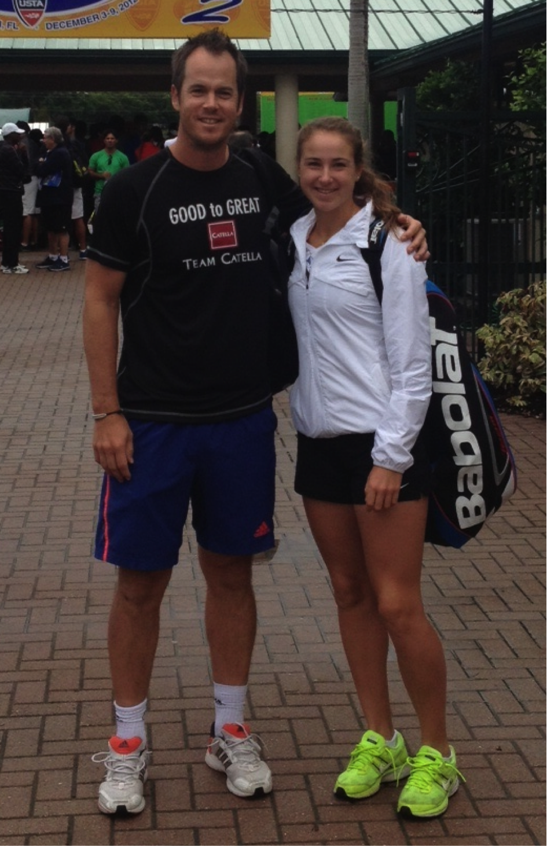
Under november och december månad har Rebecca Peterson varit i Florida och både tränat och tävlat. Tävlingarna som spelas under vintern i Florida är prestigefyllda och lockar de bästa juniorerna i världen. Första veckan lyckades Rebecca väldigt väl resultatmässigt. Hon slog Francoiseis Abanda från Kanada rankad bland de 10 bästa i världen och som även var i final i junior Wimbledon i somras ganska klart. I kvartsfinal fick hon tuff lottning mot Ana Konjuh från Kroatien. Ana vann båda tävlingarna i Florida och vi är inte förvånade om hon återfinns bland de 50 bästa på WTA rankingen inom kort. Rebecca var även i kvartsfinal i dubbel.

I den andra tävlingen fick Rebecca som oseedad tuff lottning direkt i form av 4:e seedade Belinda Bencic från Schweiz. Rebecca hade 5-3 i avgörande set men tappade tyvärr det överläget.

Rebecca kommer vid årets slut att vara rankad som nummer 42 i världen för juniorer 18 år och yngre. Rebecca är 17 år och har således också nästa år som junior.

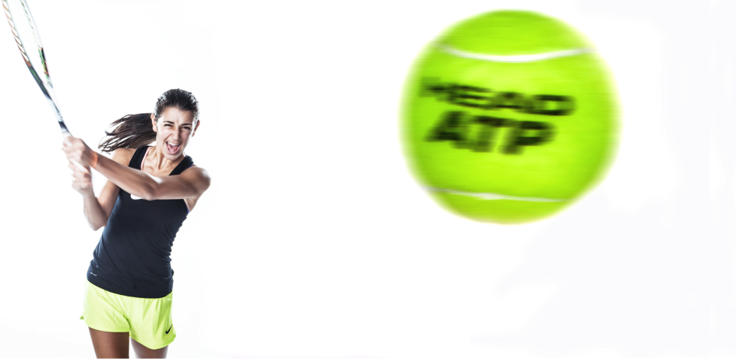

Jaqueline har spelat seriespel på hemmaplan under november och början av december men befinner sig över jul och nyår i Sydamerika för spel i juniorturneringar. Den första tävlingen går i Mexiko och startade den 23 december. Vi håller tummarna för Jaqueline!

Teamet 2013

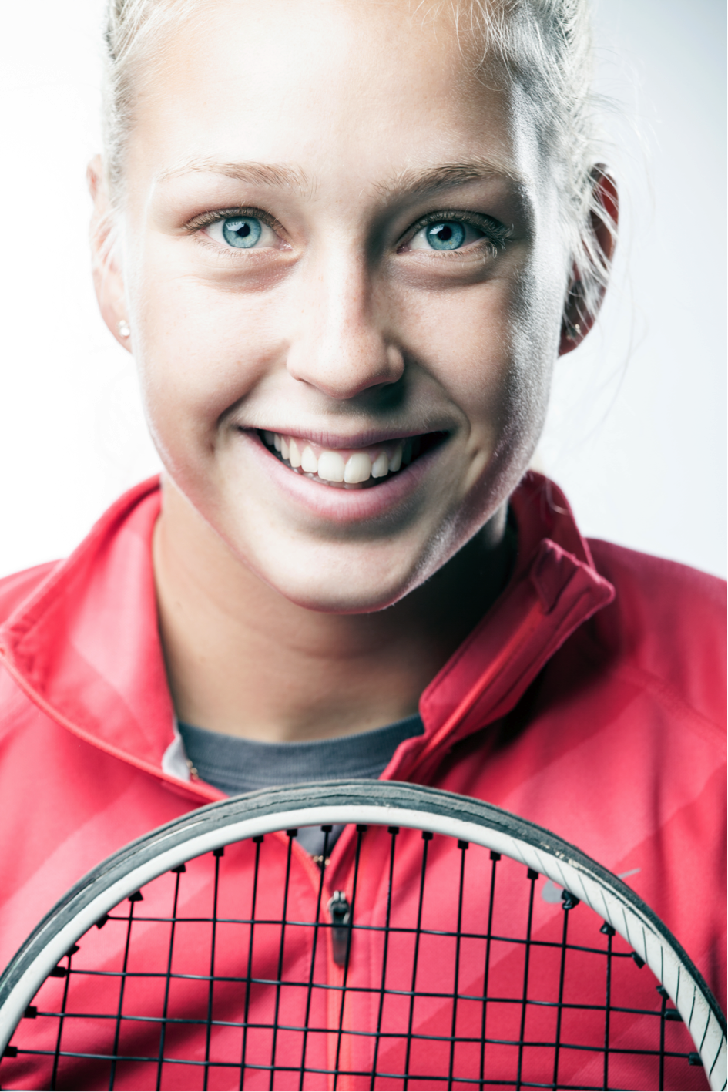
Under 2013 kommer Good to Great Team Catella att bestå av 3 tjejer då Malin Ulvefeldt också kommer att ingå. Malin är 18 år och har under 2012 tränat med Good to Great.

"Vi gör bedömningen att Malin utvecklats mycket bra. Hon är en tjej som verkligen är en bra representant för varumärket Catella genom sin långsiktiga satsning och engagemang" säger Magnus Norman, en av tränarna på Good to Great Tennis Academy

